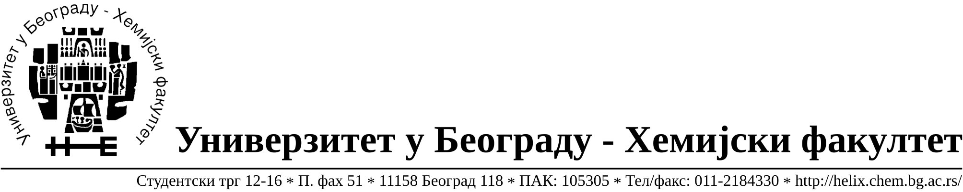

На основу члана 116. Закона о јавним набавкама („Службени гласник РС“, бр. 124 / 12), Универзитет у Београду – Хемијски факултет објављује:

ОБАВЕШТЕЊЕ О ЗАКЉУЧЕНОМ УГОВОРУ

Назив, адреса и „Интернет“ страница наручиоца: Универзитет у Београду – Хемијски факултет, Београд, Студентски трг 12-16, www.chem.bg.ac.rs.

Врста наручиоца: просвета

Опис предмета набавке, назив и ознака из општег речника набавке: прибављање услуга -израде публикација, јавнa набавкa мале вредности број 12/15,
Ознака из општег речника набавке: Услуге штампања и сродне услуге – 79800000
Критеријум за доделу Уговора; најнижа понуђена цена.

Број примљених понуда: 5

Датум доношења Одлуке о додели Уговора: 28.04.2015.

Датум закључења Уговора: 11.05.2015.

Уговорена вредност: укупна јединична цена 1.388,96 РСД без ПДВ-а односно укупна јединична цена је 1.666,75 РСД са ПДВ-ом .
Највиша и најнижа понуђена цена: највиша- укупна јединична цена 2.272,10
РСД без ПДВ-а односно укупна јединична цена је 2.726,52 РСД са ПДВ-ом
Најнижа- укупна јединична цена 1.388,96 РСД без ПДВ-а односно укупна јединична цена је 1.666,75 РСД са ПДВ-ом ..
Највиша и најнижа понуђена цена код прихватљивих понуда: највиша- укупна јединична цена 2.272,10 РСД без ПДВ-а односно укупна јединична цена је 2.726,52 РСД са ПДВ-ом
Најнижа- укупна јединична цена 1.388,96 РСД без ПДВ-а односно укупна јединична цена је 1.666,75 РСД са ПДВ-ом ..

Основни подаци о добављачу Планета Принт д.о.о., Виноградски венац 9/10
11136 Београд, матични број 17511530, ПИБ 103064746.

Период важења Уговора: до 11.05.2016. године.

